**Связаны одной судьбой**

Душевно и по-семейному тепло отметили в Новгородском районе День семьи, любви и верности.

Торжества и концерты состоялись в разных поселениях, а центральным событием стал районный праздник «Поозёрские вечерки». В этом году он прошел в живописном месте – на широкой поляне возле церкви Знамения Божией Матери в деревне Старое Ракомо.

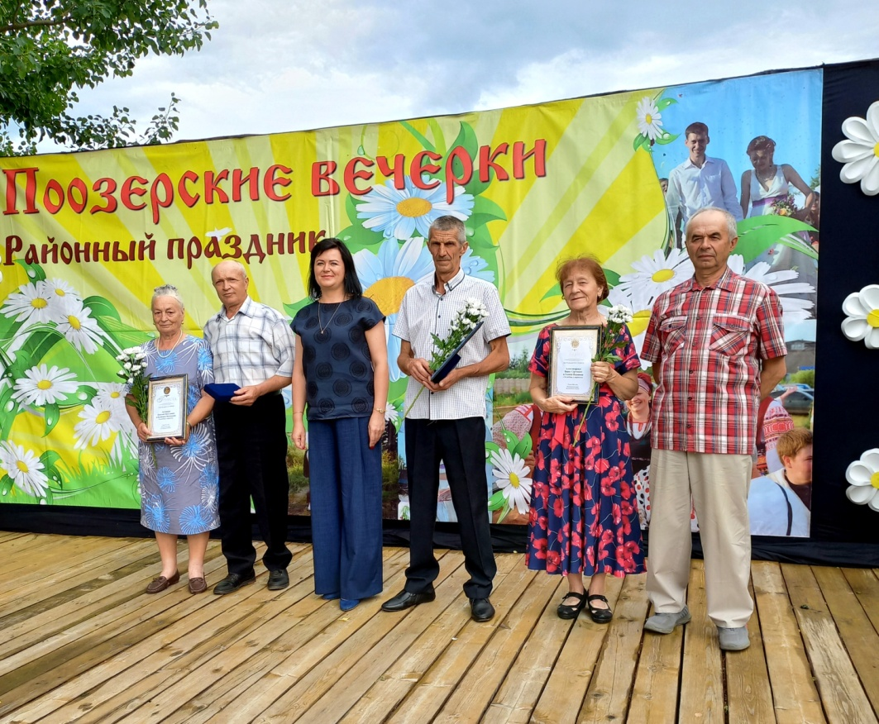

Ежегодно на праздник приглашают семьи, прожившие в счастливом браке более 25 лет и представленные к награждению медалью «За любовь и верность». Нынче чествовали три супружеские пары, которые являются ярким примером крепких отношений. Награды семьям вручала заместитель главы администрации по социальным вопросам Наталия МАТВЕЕВА.

В своей поздравительной речи Наталия Юрьевна напомнила, что День семьи, любви и верности отмечается в России с 2008 года. А в 2022 году указом президента Владимира Путина он получил статус официального.

— Основная задача каждой семьи — вырастить детей порядочными, честными людьми, не утратить любовь, доброту, взаимоуважение. За годы, прожитые в браке, вы смогли сохранить эти главные чувства. Вы – богатые семьи, потому что у вас всё сложилось благодаря усилиям, которые приложили и муж, и жена. Желаю вам добра, взаимопонимания, мира, любви и огромного счастья, – такие добрые слова адресовала Наталия Матвеева почетным гостям.

Первыми под громкие аплодисменты зрителей на сцену поднялись супруги АЛЕКСАНДРОВЫ из деревни Ильмень. В этом году у Галины Ивановны и Бориса Сергеевича 45 лет со дня бракосочетания – сапфировая свадьба.

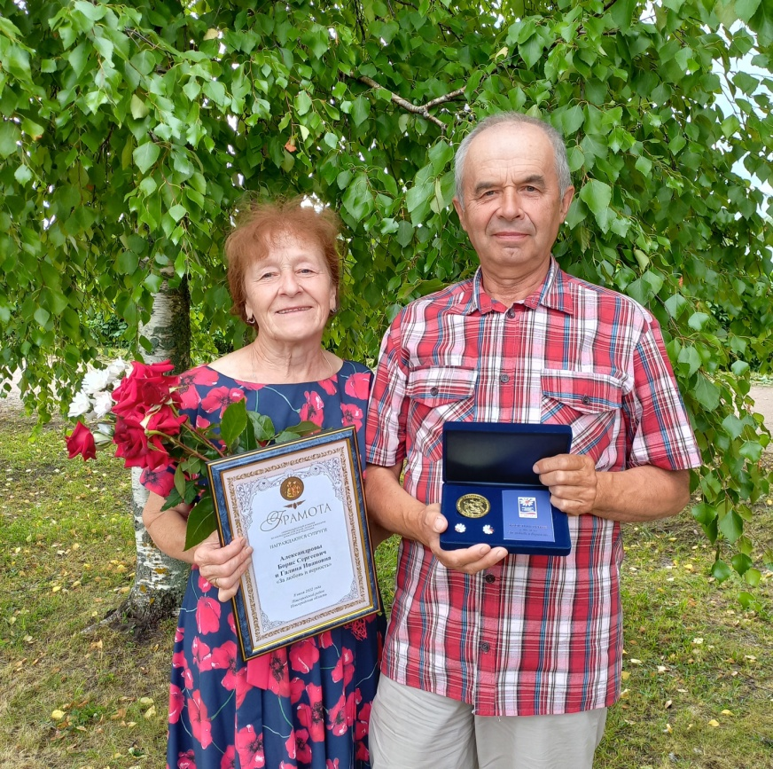

Познакомились они в сентябре 1973 года на Всесоюзной ударной комсомольской стройке в городе Новгороде. В деревне Ильмень живут с тех пор, как в 1979 году приехали туда по свободному распределению. Практически вся их трудовая деятельность связана с деревней. Борис Сергеевич работал механиком-водителем в колхозе, Галина Ивановна трудилась в сельской школе. Бывшие ученики с благодарностью и уважением вспоминают любимую учительницу русского языка и литературы.

Уже 45 лет супруги живут в дружбе и согласии. Главное достояние наших героев – две дочери и четверо внуков. Дочь Юлия работает в налоговой службе специалистом, а Ольга – логопедом в детском саду.

На своих рабочих местах Александровы всегда были наставниками для молодежи. Сейчас они находятся на заслуженном отдыхе. Галина Ивановна является депутатом Ракомского сельского поселения и одновременно принимает активное участие во всех значимых мероприятиях. За особые успехи супруги имеют грамоты и благодарности. Галина Ивановна награждена медалью за участие в переписи. А теперь еще и почетная медаль «За любовь и верность».

Эту же награду на празднике вручили жителям Бронницы Николаю Васильевичу и Валентине Васильевне АНТОНОВЫМ, которые тоже вместе почти полвека. Об этой паре мы подробно рассказывали в прошлом выпуске газеты. На «Поозёрские вечерки» поддержать родителей и порадоваться за них приехали самые близкие – дети и внуки. Было очень приятно еще раз увидеть эту дружную, гармоничную семью.

Расскажем еще про одну достойную пару. Наталья Викторовна и Вячеслав Александрович

ТЕРЕНТЬЕВЫ из деревни Савино в браке уже 32 года. Так сложились обстоятельства, что на церемонию награждения смог прибыть только Вячеслав Александрович, а потому поздравления глава семьи принимал за двоих.

Вячеслав Александрович с 1984 года работал в АО «ПОГАТ-1» водителем. В настоящее время трудится в городской службе спасения водителем-спасателем. Наталья Викторовна по профессии педагог. В 1989 году окончила Новгородский государственный педагогический университет, работала воспитателем в детском саду, учителем биологии в школе, а с 2006 года и по настоящее время её трудовая биография связана с органами местного самоуправления. Кроме того, у супругов есть небольшое подсобное хозяйство и огород.

Терентьевы вырастили двоих замечательных сыновей, которым старались привить трудолюбие, доброжелательность к окружающим людям. Сегодня дети устроены в жизни, работают, имеют свои семьи. Старший сын Даниил окончил Агротехнический техникум по специальности «Мастер леса». В 2014 году женился. Младший Иван окончил Политехнический колледж по специальности «Технология машиностроения». Сейчас Даниил и Иван трудятся в пожарно-спасательном отряде ФПС ГПС ГУ МЧС России по Новгородской области.

Для своих детей Наталья Викторовна и Вячеслав Александрович стали примером, а их союз – поводом для гордости. Все члены семьи очень дружны, поддерживают друг друга, делятся своими успехами и совместно отмечают дни рождения и другие праздники. В деревне Терентьевы пользуются заслуженным авторитетом.

* * *

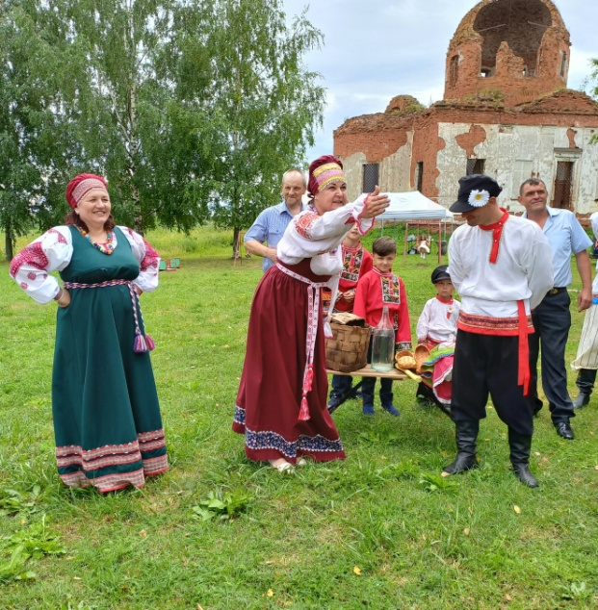 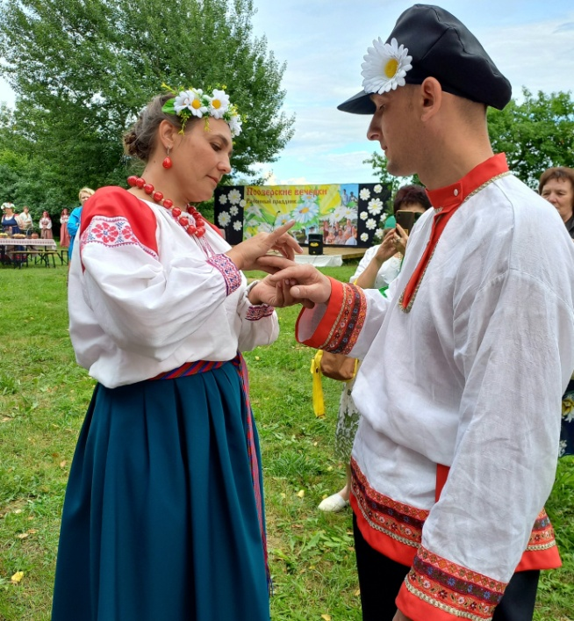

Украшением праздника стала традиционная часть «Поозёрских вечёрок» – показ старинного новгородского свадебного обряда, который провели участники народного ансамбля «Каравай» и работники Ракомского дома культуры. В обряде были задействованы самые настоящие молодожены, которые решили скрепить свой союз 8 июля. Церемония бракосочетания, организованная районным отделом ЗАГС, состоялась здесь же. А после праздник продолжился.

Еще долго на широкой поляне не смолкала музыка. Концертную программу подготовили коллективы Борковского и Ракомского домов культуры, ансамбль «Волховяночка» и Ольга Коропова.

Юлия КУЗЬМЕНКО

Фото автора